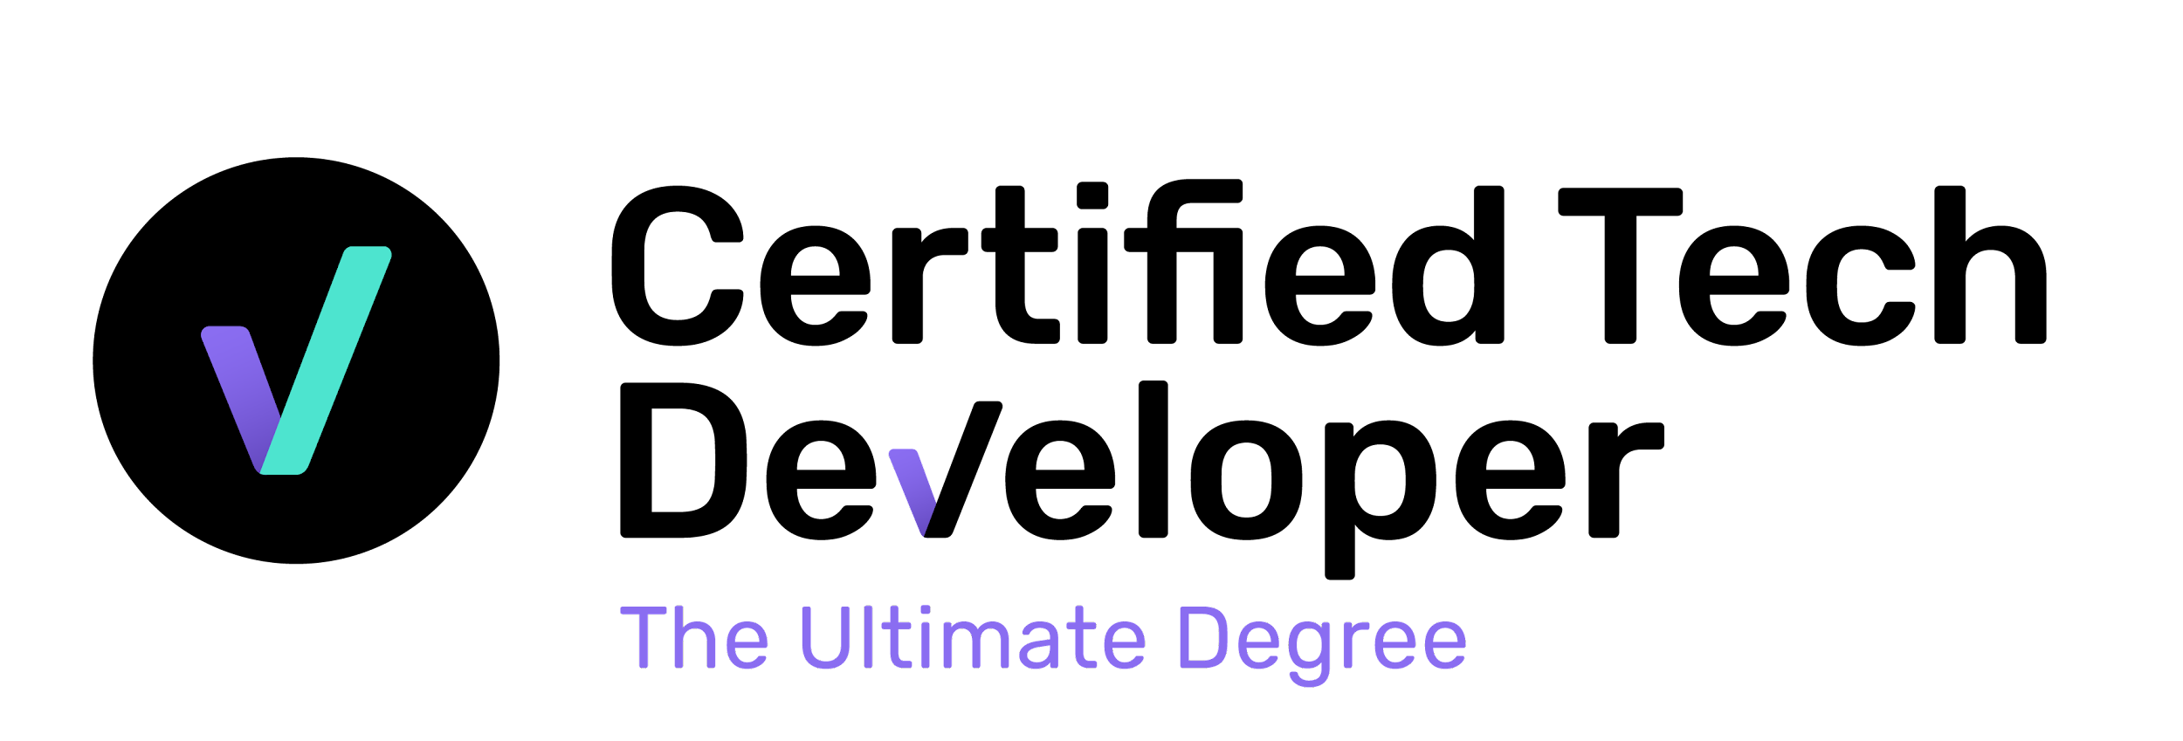
Infraestrutura I

Cloud computing
Nas próximas aulas teremos muitas novidades em relação a computação em nuvem, principalmente em relação ao Amazon Web Service (AWS), porém para que as atividades em nuvem façam sentido precisamos absorver o que é nuvem, quais os tipos de nuvens, quais serviços podem ser utilizados na nuvem.
Então antes de colocarmos a mão na massa neste universo que é a nuvem, vamos treinar um pouco da nossa noção teórica do que é a nuvem e alguns dos seus principais conceitos:
Exercícios faça uma cópia deste documento, debata com seu grupo e responda as questões:

- O que é computação em nuvem?
É uma forma de entregar recursos de computação, como serviços de processamento de dados, banco de dados, aplicações em ambientes virtualizados, possibilitando o acesso as informações de modo mais amplo para as corporações.

- O que é uma nuvem pública?
A nuvem pública é aquela em que os serviços e a infraestrutura são fornecidos por terceiros. As ferramentas, recursos e espaços são compartilhados e gerenciados por provedores de serviços que os entregam aos clientes através de uma conexão segura via internet.

- O que é uma nuvem privada?
Ao contrário da pública, são serviços de computação em nuvem oferecidos pela Internet ou por uma rede interna privada somente a usuários selecionados e não ao público geral.

- Qual outro tipo de nuvem?
Existe também a nuvem híbrida.

- Consigo criar uma rede dentro da nuvem? Se sim consigo ligar minha rede local à nuvem?
Sim, você consegue conectar vários computadores em uma nuvem através de uma rede. Você consegue conectar à rede local a uma rede em nuvem, criando uma rede híbrida.

- Além de computação e armazenamento quais outros serviços eu posso ter na nuvem?
Platform as a service (Paas): Plataforma onde é possível criar, hospedar e gerir um software próprio. Costuma ser mais utilizado no desenvolvimento de aplicações, tornando-as personalizadas e fáceis de configurar.
Software as a service (Saas): São sistemas comercializados sem licença. O cliente é tarifado de acordo com a funcionalidades contratadas e o número de usuários que utilizarão. É um modelo on-demand.

- Quais benefícios você acha que a computação em nuvem pode trazer?
- Redução de custos em compra de equipamentos, como servidores, roteadores e equipamentos de rede (Infraestrutura interna).
- Escalabilidade no uso de serviços
- Acesso remoto a sistemas e aplicações diversas.
- Mais agilidade com mudanças tecnológicas.

Elissandro Pereira Maciel
Turma 09

